УЩЕРБ – СИНОНИМ ВРЕДА.

Как часто случается в жизни сломать, разбить, испортить свое или чужое имущество? Конечно, не специально! И если это ваша вина и ваше имущество – это досадно, обидно, но ладно! А вот в случае с чужим имуществом что делать? Или если ущерб нанесли вашему имуществу? Как восстановить имущественные потери?

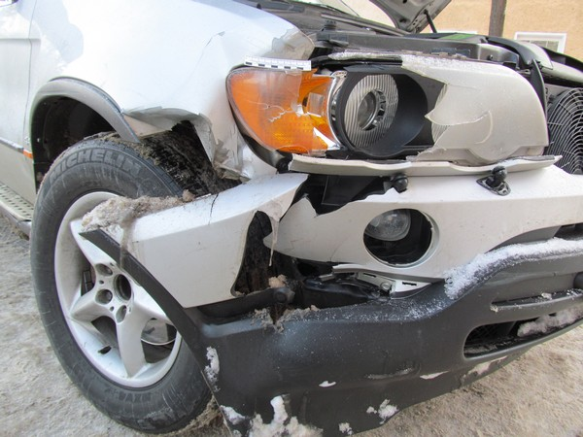

Справочно:

Различают ущерб, причиненный имуществу (имущественный ущерб) и личности (повреждение здоровья, моральный вред). Денежное выражение ущерба называется убытком.

Практика и опыт экспертов управления Государственного комитета судебных экспертиз Республики Беларусь по Могилевской области знает не мало случаев, где определение размера ущерба играет существенную роль при восстановлении потерь, а порой и человеческих отношений.

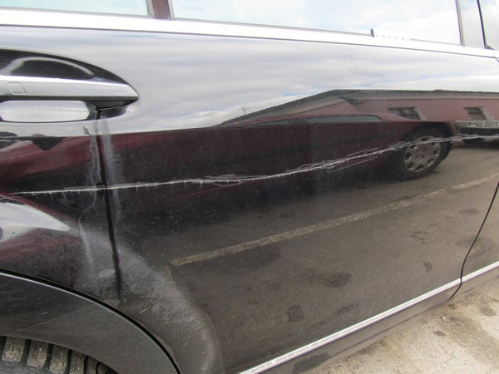

Вот случай из практики эксперта-автотовароведа.

Жарким днем могилевчанин решил искупаться и, оставив свое транспортное средство недалеко от озера, ушел плавать. Через некоторое время ему позвонила знакомая и сообщила, что на его машину взобралась коза.

Когда могилевчанин вернулся к своему автомобилю, коза «успела скрыться с места происшествия», оставив на капоте и левом крыле повреждения в виде царапин.

Могилевчанин оценил материальный ущерб в 200 рублей НБ Республики Беларусь.

В случае установления хозяйки козы, ей придется возместить ущерб, нанесенный ее питомицей.

Однако при определении размера вреда, причиненного автомобилю могилевчанина, экспертом установлена сумма в 5 раз меньшая.

Еще один пример.

Бывшая могилевская пара даже после развода сохраняла бурные неприязненные отношения друг с другом. Результатом которых стало повреждение автомобиля бывшего супруга. Женщина нанесла удары ногой в нижнюю среднюю часть передней водительской двери его автомобиля.

Мужчина обратился в управление для проведения автотовароведческой экспертизы с целью определения размера вреда, причиненного его автомобилю. В результате проведенного исследования размер вреда составил одну базовую величину.

Но в случае, если мужчина обратиться в суд, то на виновницу повреждений ляжет не только обязанность возместить ущерб, но и стоимость экспертизы, а также судебных издержек.

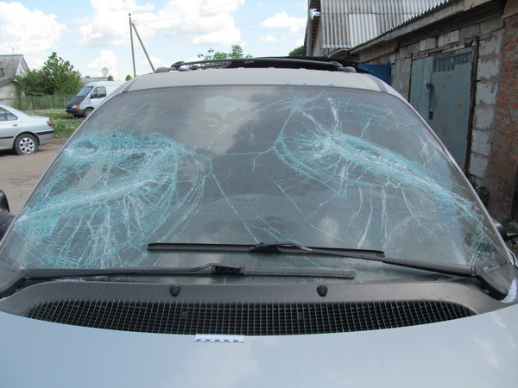

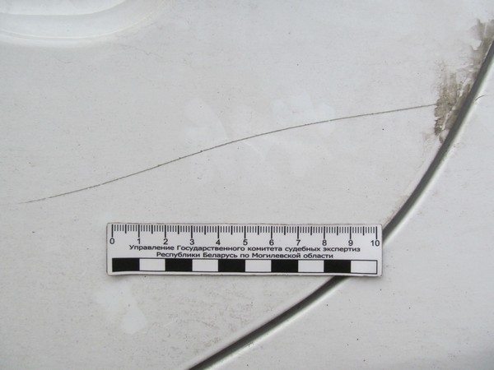

А вот ситуация, которая явно заинтересует многих автовладельцев.

Ваш автомобиль служит вам долгие годы, и расставаться с транспортным средством, к которому «прикипели душой», не хотелось бы. Но его состояние требует капитального ремонта, в том числе лакокрасочного покрытия.

Вы поинтересовались где, как и по какой цене возможно произвести ремонтные работы, определились с выбором, заключили договор, произвели оплату. И вот по окончании ремонта пришли забирать свое транспортное средство, но тут, увы, – ремонт выполнен некачественно, как вам кажется, и результатом вы недовольны.

Как определить в данной ситуации, если вы не являетесь специалистом в лакокрасочной области и ремонте автомобиля, что работы выполнены некачественно, установить наличие дефектов и причину их образования, найти способы их устранения?

Эксперт в области лакокрасочных материалов и покрытий в данной ситуации поможет разрешить поставленные вопросы.

Практика и экспертный опыт в данном направлении показывает, что в результате проведенных исследований эксперты могут установить причины проявления углублений (раковин), шлифовальных рисок, не зашлифованных пузырьков, проявления трещин, отслоения лакокрасочного покрытия, их влияние на свойства лакокрасочного покрытия, а также способы устранения выявленных дефектов.

Заключение эксперта, основанное на специальных познаниях в соответствующей области, как выход из подобных ситуаций, где либо автовладелец возвращает потраченные деньги, либо специалисты мастерской утраченное имя, так как не стоит забывать, что результат выполненных лакокрасочных работ во многом зависит от исходного состояния автомобиля.

